**内部监督通知书**

编号：南宁站〔2025〕（通知）玉岑08号

南宁铁路工程建设指挥部：

2025年7月23日至25日，南宁监督站龙晖、卢浩、刘鑫按照《国铁集团工程管理中心 工程质量监督管理局关于加强铁路高风险隧道施工安全管理工作的通知》（工管工调函〔2025〕63号）、《国铁集团关于开展铁路隧道及地下工程瓦斯、有毒有害气体专项排查整治的通知》（铁建设电〔2025〕29号）《国铁集团工程监督局关于做好2025年铁路建设项目汛期施工安全监督检查工作的通知》、《国铁集团关于进一步加强铁路在建项目汛期安全管理的通知》（铁建设电〔2025〕40号）等文件精神，结合日常监督工作计划，对玉岑铁路项目天星一号隧道斜井大里程、路基DK262+635.41～DK263+079.5段、双贵顶隧道出口、云开大山隧道斜井大里程、胜垌村特大桥、路基DK298+230.14～+822.38段、容县南站站房、容县南站2#站台、容县南站站场路基等工程现场质量安全和相关资料进行了抽查。现将有关情况通知如下：

一、总体情况

本次对新建玉岑铁路4个施工标段（3家施工单位、3家监理单位）10个工点（其中路基3段、桥梁2座、隧道3座、站房1座、站台1处）的工程质量安全和相关内业资料进行抽查。

检查前检查组制定了检查计划，在现场与参建单位随检人员就检查发现的问题交换了意见，对安全问题和明显的质量问题在现场要求立即组织整改。检查共计发现各类问题47个，其中质量问题16个，安全问题14个，管理行为及其他问题17个。针对发现的突出问题认定一般不良行为1件，签发整改通知单6份，合计扣8.5分。

隧道施工安全问题15处个，汛期施工安全问题7个

二、认定不良行为和下发整改通知单的问题

**1.中铁五局YCZQ-4标施工、中铁路安YCJL-2标监理的DK262+635.41～DK263+079.5段路基工程（检查时间：2025年7月23日）**

检查情况：路基DK262+635.41～DK263+079.5段路基已填筑完成，小里程端过渡段DK262+656断面未设置沉降观测桩，不按规定开展沉降观测。监理单位对现场存在的明显质量安全问题未下发监理通知单。

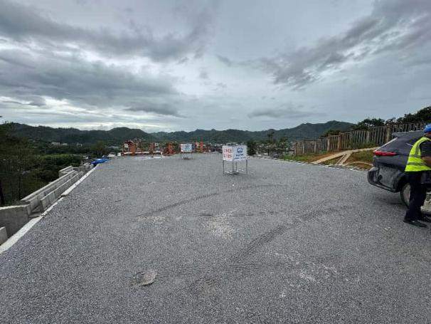

处理措施：向施工单位发出《整改通知单》（南宁站玉岑铁路〔2025〕（改字）25号）责令改正，于2025年8月15日前整改完成，并在当期信用评价扣1分。向监理单位发出《整改通知单》（南宁站玉岑铁路〔2025〕（改字）26号）责令改正，于2025年8月15日前整改完成，并在当期信用评价扣2分。

**2.中铁五局YCZQ-5标施工、中咨管理YCJL-3标监理的双贵顶隧道出口工程（检查时间：2025年7月24日）**

检查情况：2025年7月23日DK283+145～+160段隧道围岩监控量测结果达到预警一级（红色），未按施工方案要求采取暂停施工等相应措施，施工方案措施不落实。（隧安）

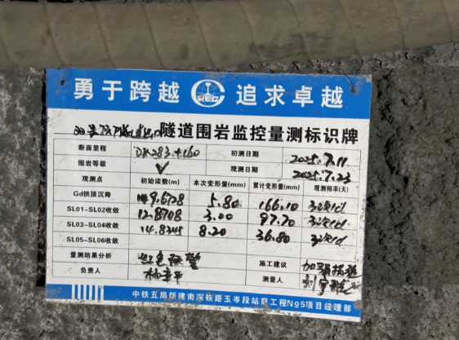

处理措施：向施工单位发出《整改通知单》（南宁站玉岑铁路〔2025〕（改字）27号）责令改正，并暂停隧道出口掌子面工程施工，于2025年8月15日前整改完成，在当期信用评价扣1分。

**3.中铁五局YCZQ-5标施工、中咨管理YCJL-3标监理的双贵顶隧道出口工程（检查时间：2025年7月24日）**

检查情况：监理单位未按要求留存双贵顶隧道出口DK283+148～+160段上台阶开挖轮廓尺寸影像资料，不满足《高速铁路隧道工程施工质量验收标准》第7.2.2条的规定。

处理措施：认定监理单位一般不良行为（南宁站〔2025〕（BLXW）玉岑铁路-J-1号），由建设单位在当期信用评价中扣4分，并向监理单位发出《整改通知单》（南宁站玉岑铁路〔2025〕（改字）28号）责令改正，于2025年8月15日前整改完成。

**4.中铁五局YCZQ-5标施工、中咨管理YCJL-3标监理的双贵顶隧道出口工程（检查时间：2025年7月24日）**

检查情况：DK283+163.4右侧中台阶型钢拱架锁脚锚管U型连接筋未按要求设置，技术交底设置位置为距离拱脚40cm，实测60cm，技术交底与型钢钢架连接为双面焊，现场单面焊。（隧安）

处理措施：向施工单位发出《整改通知单》（南宁站玉岑铁路〔2025〕（改字）29号）责令改正，于2025年8月15日前整改完成，并在当期信用评价扣0.5分。

图片包含 人, 建筑, 年轻, 男孩

AI 生成的内容可能不正确。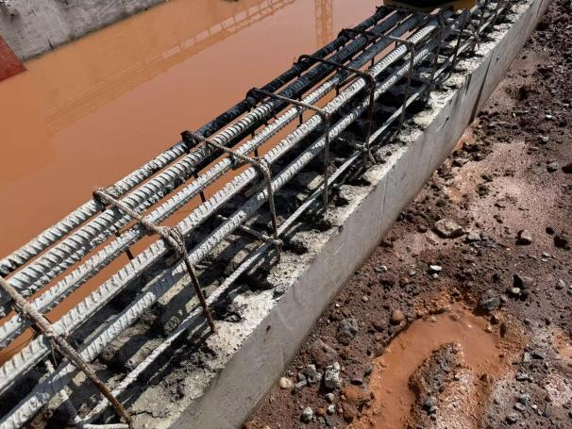

**5.中铁十一局YCZH-2标施工、中咨管理YCJL-3标监理的容县南站站房工程（检查时间：2025年7月25日）**

检查情况：站房10轴-12轴交1/0A轴-F轴区域内承台、基础梁混凝土留置的水平施工缝凿毛面积不足75%，不符合验标要求。

处理措施：向施工单位发出《整改通知单》（南宁站玉岑铁路〔2025〕（改字）30号）责令改正，于2025年8月15日前整改完成，并在当期信用评价扣0.5分。

1. 其他主要质量安全问题

**（一）中铁五局YCZQ-4标施工、中铁路安YCJL-2标监理**

**1、路基DK262+635.41～DK263+079.5段（检查时间2025年7月23日）**

1. 路基表层局部坡度不足，低洼积水，存在质量隐患，不符合《高速铁路路基工程施工技术规程》第6.6.5条的规定。
2. 个别横向排水集水井口设置偏矮，低于基床表层顶面，与设计高于基床表层顶面10cm要求不符，填料被雨水冲刷掉入井内，不利于排水，存在质量隐患。

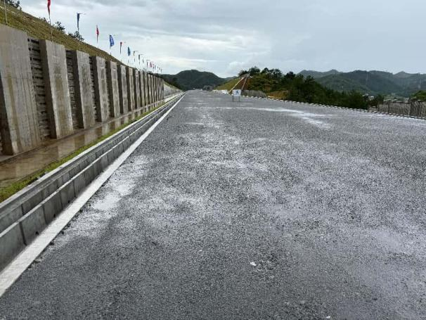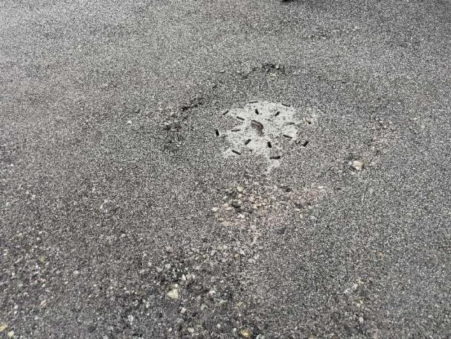

1. 路基小里程端与桥台结合部线路左侧排水沟未及时完成顺接，水流冲刷站前三标的桥台下方土体，存在防洪隐患，监理单位应牵头协调明确施工范围，督促尽快组织施工。（汛安）

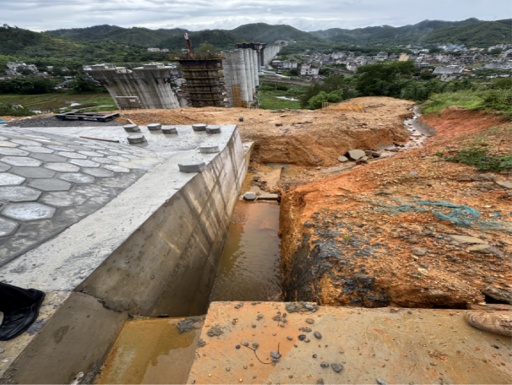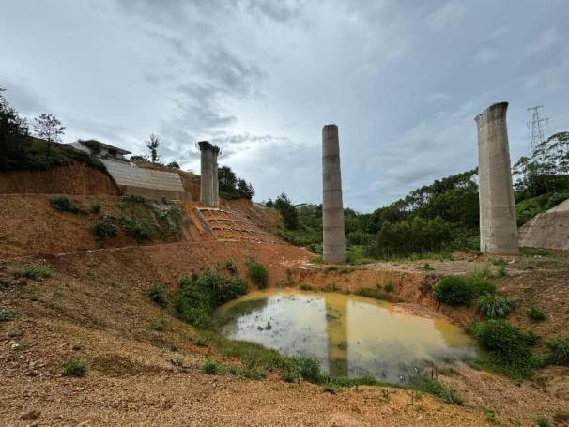

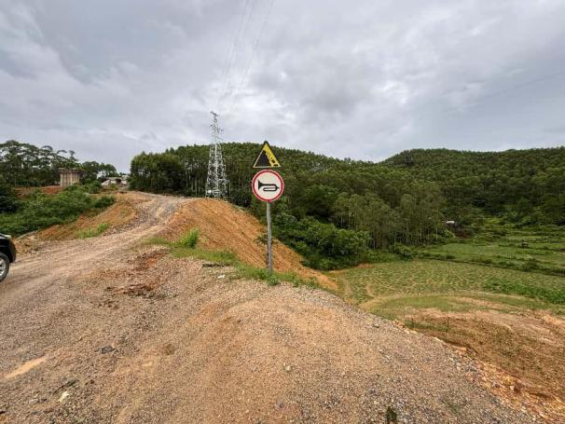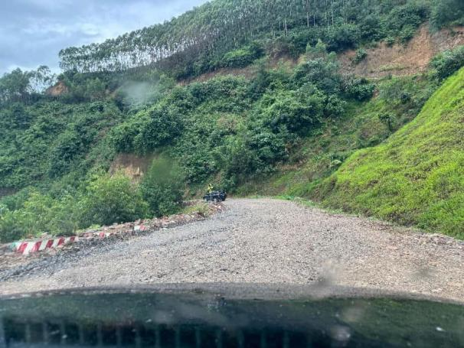

1. 施工便道在葫芦竂大桥旁位置排水通道被阻断，预埋的管涵堵塞，积水集聚在桥墩边坡的下方，存在防洪安全隐患。（汛安）
2. 施工便道局部位置坡度较陡、宽度过窄，未设置防撞设施，存在道路交通安全隐患，不符合《铁路工程基本作业施工安全技术规程》第17.4.3条的规定。
3. 通往天星一号隧道斜井工区的的施工便道局部防撞墩高度不足，存在道路交通安全隐患，不符合《铁路工程基本作业施工安全技术规程》第17.4.3条的规定。

**2、天星一号隧道斜井大里程段（检查时间2025年7月23日）**

1. 洞内通风管道在钢架处弯折，通风效果不佳，扬尘较多，空气质量较差，不符合《铁路工程基本作业施工安全技术规程》第3.4.21条的规定。（隧安）
2. 衬砌作业面处摆放不同规格的衬砌钢筋，未按要求分类摆放，不符合《铁路建设项目现场管理规范》第4.5.1条的规定。（隧安）

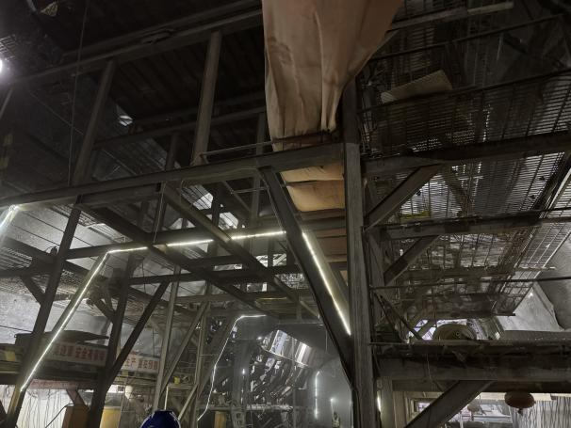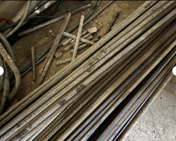

1. DK268+394处右侧拱腰处初支喷射混凝土效果不佳，局部钢筋网片外露，未及时补喷，存在质量隐患。
2. DK268+346.8～+358.8段仰拱绑扎钢筋施工，积水抽排不及时，存在质量隐患。

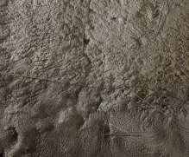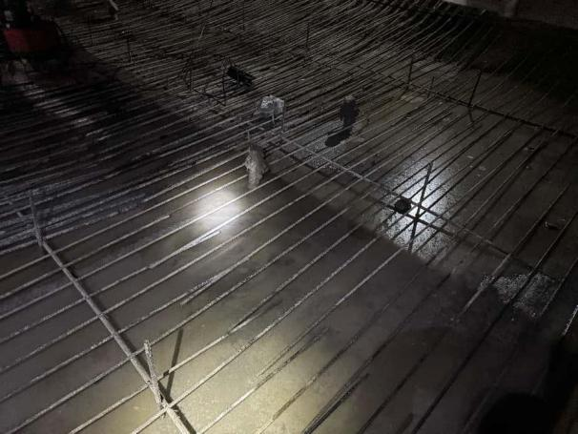

**3、管理方面（检查时间2025年7月23日）**

1. 施工单位项目部防洪防汛应急预案缺少防洪分级应急响应和防洪重点风险地段分级管控内容。（汛安）
2. 天星一号隧道斜井大里程端监控量测周报周边收敛的日期为6日至12日，实际应为13日至19日，日期填写错误。隧道施工新增加的上台阶水平测线检测点代号和监控量测资料中不一致，不便于识别管理。（隧安）
3. 施工单位缺少高风险工点天星一号隧道包保检查、跟班作业记录。（隧安）
4. 设计单位设计联系单〔2024〕-10号《关于明确及调整路基边坡空心砖防护设计的说明》中所提图号《南深玉岑（路）-77~79》有误，与实际图纸图号不符。

**（二）中铁五局YCZQ-5标施工、中咨管理YCJL-3标监理**

**1、双贵顶隧道出口（检查时间2025年7月24日）**

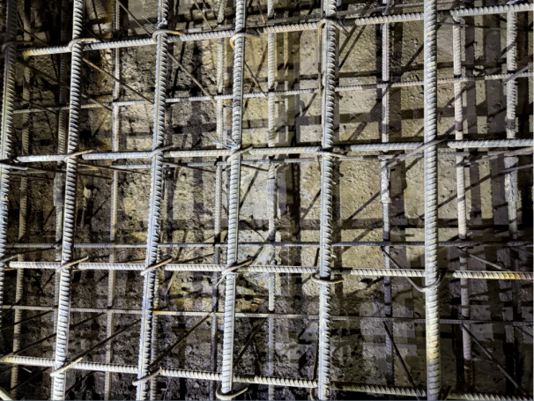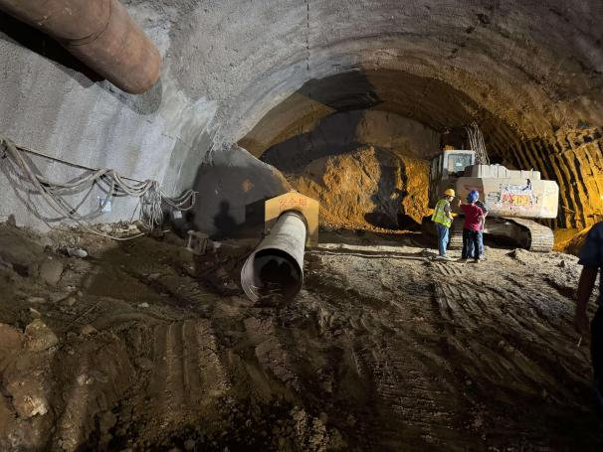

（1）DK283+188.5～+176.5段正在安装仰拱衬砌钢筋，上下层主筋间距安装偏差较大，设计间距为48.8cm，实测47～51cm；上下两层不对齐，部分联系筋不能垂直安装，弯钩不能勾住交点，存在质量隐患，不符合《铁路混凝土工程施工质量验收标准》第5.5.4条的规定。

（2）隧道开挖作业面处设置的逃生管道长度不足，未设置在拱脚位置，偏向于线路中部，不符合《铁路隧道施工抢险救援指南》第4.1.2条的规定。（隧安）

（3）隧道三台阶开挖，作业人员上下上台阶无爬梯、踏步或缓坡，存在安全隐患。（隧安）

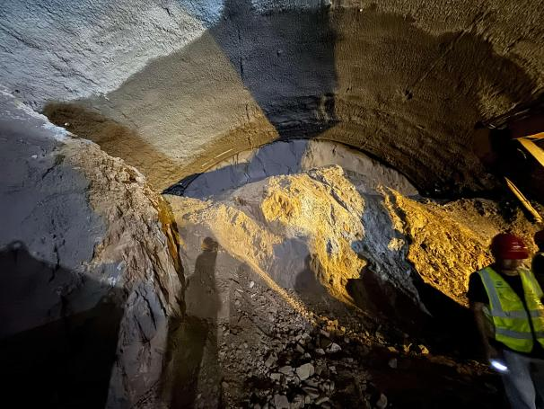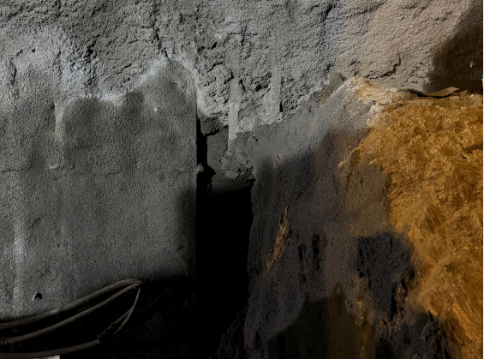

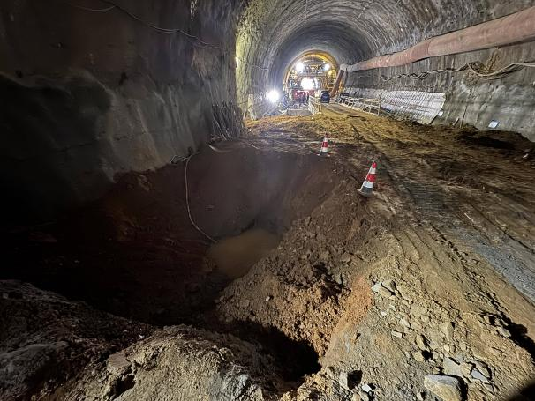

（4）DK283+63.4右侧中台阶与下台阶交界处一榀钢架悬空，未及时支护成环，不符合《铁路隧道工程施工安全技术规程》第6.3.4条的规定。（隧安）

（5）下台阶位置设置的集水井尺寸较大，深度超过1米，未设置临边防护和警示标志，不符合《铁路工程基本作业施工安全技术规程》第10.2.1条的规定。（隧安）

**2、云开大山隧道斜井大里程（检查时间2025年7月24日）**

（1）掌子面DK305+069处左右侧局部初支混凝土剥落未及时补喷即开始格栅钢架安装施工，钢架未与基面密贴或用混凝土预制块楔紧，存在质量隐患，不符合《高速铁路隧道工程施工技术规程》第12.3.21条的规定。

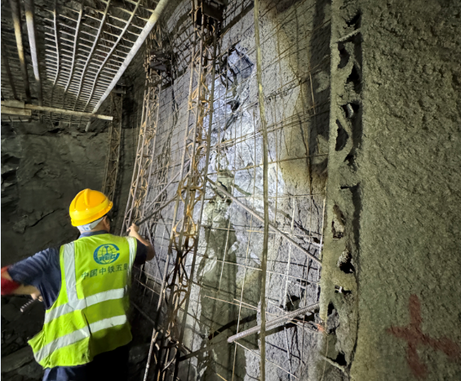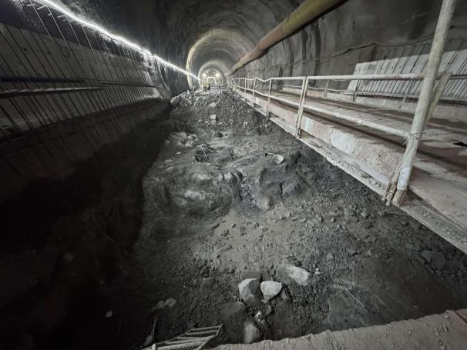

1. 隧道开挖爆破效果差，仰拱局部欠挖明显，需及时动态调整爆破参数，加强爆破控制，减少爆破次数，减少扰动。

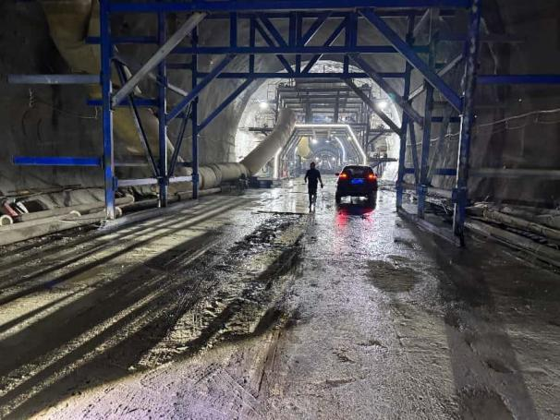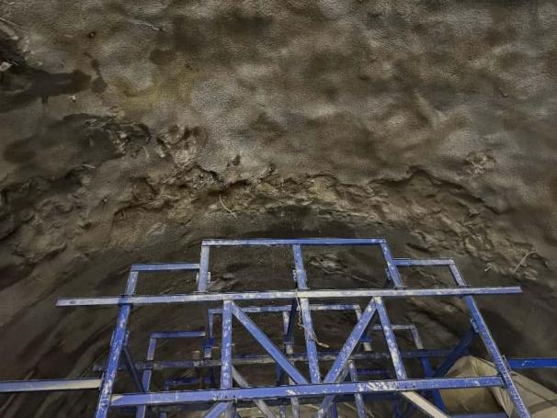

1. 隧道已施作中心水沟(盖板沟)段落在二衬施作完成前渣土回填，不利于发挥中心水沟在隧道坍塌事故救援中的关键作用，不符合《关于印发铁路隧道施工坍塌预防和应急、运架梁施工及交通运输安全管理工作指导意见的通知》（质监监管函〔2025〕2号）的规定。（隧安）
2. DK304+900处拱顶局部初支混凝土剥落，未及时补喷，处在掉块伤人的安全隐患。（隧安）

**3、胜垌村特大桥（检查时间2025年7月24日）**

（1）0#桥台绑扎钢筋施工，承台面凿毛深度不一，局部未露出粗骨料，泥水未及时清理，存在质量隐患。

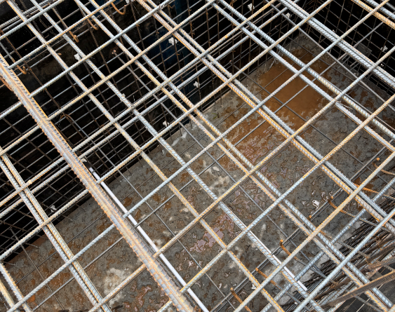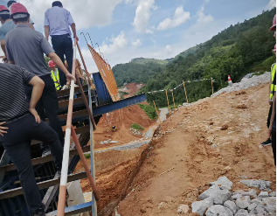

（2）0#桥台临边防护栏片绑扎或电焊在支架上，安装不稳固，不符合《铁路工程基本作业施工安全技术规程》第10.2.3条的规定。

**4、路基DK298+230.14～+822.38段（检查时间2025年7月24日）**

（1）路基大里程端未及时完成水沟顺接，不利于路基排水和边坡骨架成品保护，存在防洪安全隐患。（汛安）

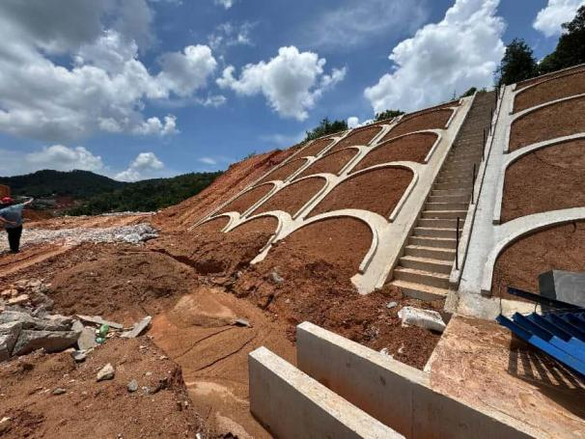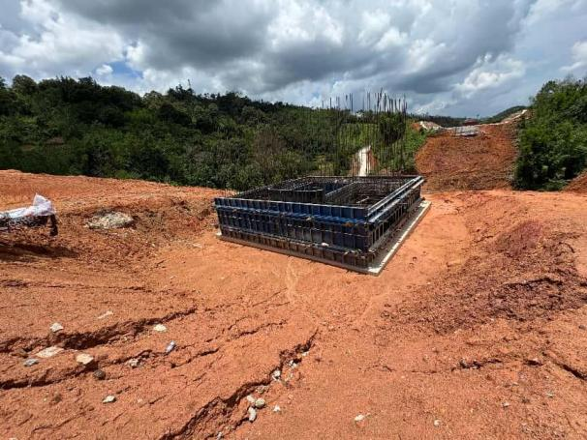

（2）路基小里程端位置未及时设置排水设施，水流冲刷桥台，存在质量隐患和防洪安全隐患。（汛安）

**5、管理方面（检查时间2025年7月24日）**

（1）双贵顶隧道施工日志中的安全日志无安全步距具体复核信息，无沉降观测报警信息及处置记录。（隧安）

1. 云开大山隧道初期支护技术交底中缺少作业流程内容，开挖技术交底中缺少交底人签字。（隧安）
2. 云开大山隧道斜井大里程地质素描记录表中开挖高度显示为5.46m，与表中记录全断面开挖法的断面实际高度不一致，未及时订正。（隧安）
3. 监理单位分站长7月21日巡视检查发现云开大山隧道监理日志没有记录初支厚度检查实测值，23日初支验收时仍未按要求落实。

**（三）中铁十一局YCZH-2标施工、中咨管理YCJL-3标监理**

**1、容县南站站房（检查时间2025年7月25日）**

（1）站房10轴-12轴交1/0A轴-F轴区域内承台、基础梁混凝土已浇筑2/3高度，局部基础基坑已开始回填土施工，恰逢雨季，回填压实效果差，基坑积水，存在质量隐患。

（2）钢筋棚中钢筋等材料分层堆放，未设置防滚落设置，存在安全隐患。

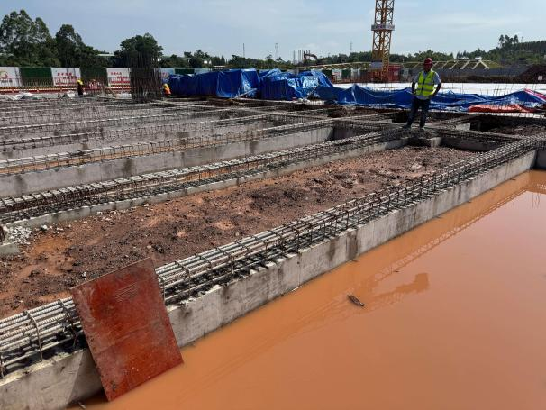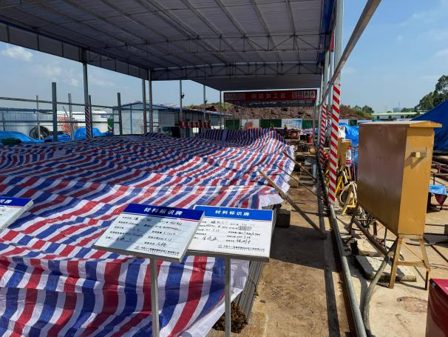

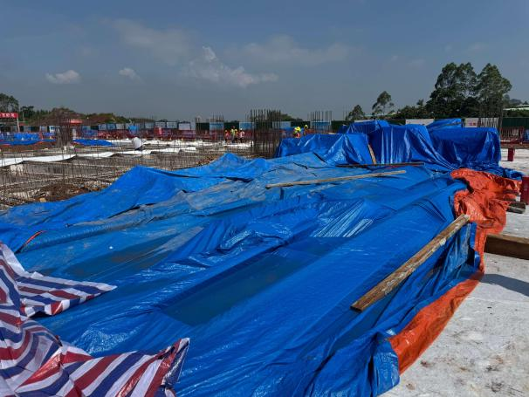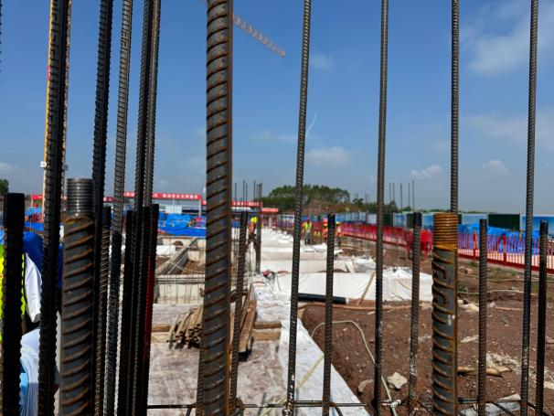

（3）部分钢筋等半成品露天堆放，雨水集聚在雨布凹陷处未及时清除，支垫、遮盖不到位，容易引起钢筋锈蚀，不符合《铁路建设项目现场管理规范》第4.5.5条的规定。

（4）站房12轴处立柱纵向钢筋个别钢筋螺纹丝头位置已锈蚀，成品保护不当，存在质量隐患。

**（四）中铁四局YCZQ-2标施工、中铁二院YCJL-1标监理**

**1、容县南站站场路基（检查时间2025年7月25日）**

（1）站场路基DK226+750、+760、+770三个断面未及时设置沉降观测装置，不利于后期开展评估工作。

（2）DK226+550沉降观测装置保护不到位，沉降板钢管顶部被破坏，影响观测数据的准确性。

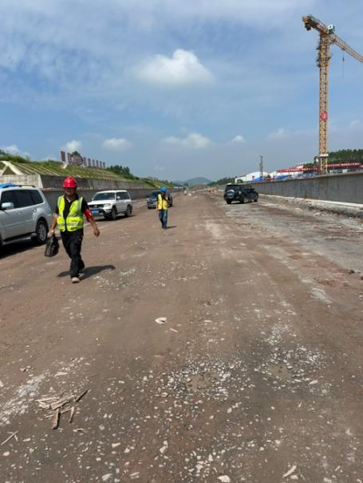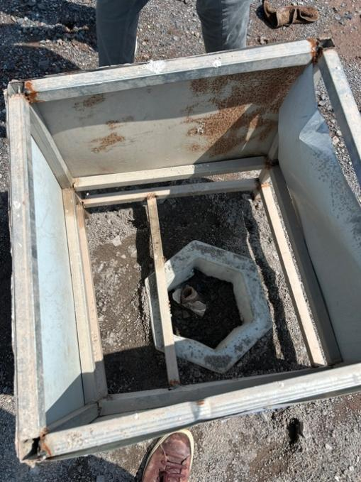

（3）站台间路基排水不畅，设置的临时排水沟坡度不足、积淤，未接入已施工好的排水沟，存在防洪隐患和路基质量隐患。（汛安）

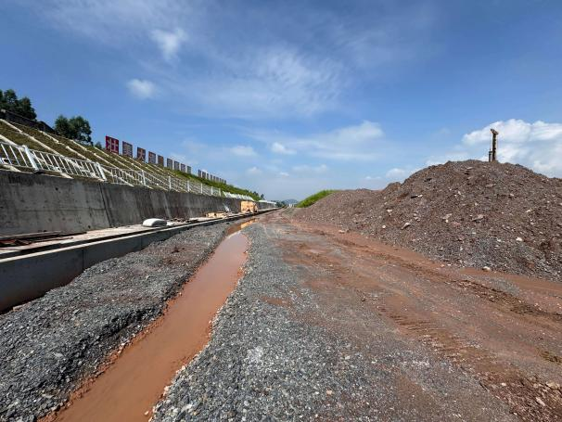

**2、容县南站2#站台（检查时间2025年7月25日）**

（1）2#站台预留的雨棚立柱纵向钢筋个别钢筋螺纹丝头位置已锈蚀，成品保护不当，存在质量隐患。

（2）站台墙上设置的临边防护隔离挡板歪斜、临边防护不到位，存在安全隐患。

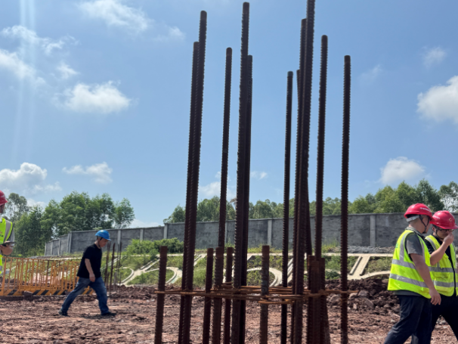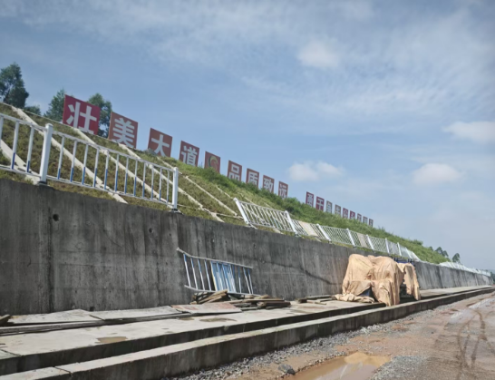

**3、管理方面（检查时间2025年7月25日）**

施工单位项目部防洪防汛应急预案缺少防洪应急响应分级及分级响应措施。（汛安）

四、监督意见及整改要求

1.各参建单位严格按要求落实整改。加强施工安全管理，重点做好隧道施工安全风险隐患专项排查治理，落实高风险工点施工安全管控措施，抓好高空作业、临边工程的安全管理，强化汛期施工安全管理，严格落实风险分级管控和安全隐患排查治理双重防控机制，常态化开展安全隐患排查治理，确保铁路工程安全可控。

2.切实加强建设工程质量管理，加强隧道开挖、初支、衬砌、监控量测、路基填筑、防排水、钢筋混凝土等部位和工序的施工质量管控，落实质量管理体系，提升工程质量水平。

3.对本次监督检查发现的质量安全问题，各参建单位要高度重视，对照现场安全穿透式管理要求，对照查找体系运行、责任落实等管理上的差距，深层次剖析原因，完善管理措施，抓好现场管控，保证工程建设安全有序开展。

4.上述所列问题，相关责任单位按要求认真落实整改，整改情况经监理单位现场核实、签字、盖章，由建设单位审查、盖章后于2025年8月15日前报送我站（[电子版发tdbnnjdz@163.com](mailto:电子版发tdbnnjdz@163.com)）。



国铁集团工程质量监督局

南宁监督站

2025年7月30日